PRESS RELASE SETTEMBRE 2015

GRAFF-FAUCETS.COM: E’ ONLINE UNA NUOVA WEB EXPERIENCE.
L’azienda americana rinnova e lancia il nuovo luxury site.

MILWAUKEE — 25 settembre 2015. Dialogare in modo chiaro, intuitivo e trasparente; coinvolgere l’utente in un mondo del bagno e della cucina esclusivi; spiegare il valore aggiunto dei materiali, della tradizione industriale e delle finiture artigianali: sono alcuni dei leit motiv del nuovo sito on line di GRAFF®, produttore riconosciuto in tutto il mondo per l’elevata qualità dei suoi prodotti.

L’azienda americana lancia in anteprima mondiale il nuovo sito Web, totalmente rinnovato sia nell’immagine che nelle funzionalità, per soddisfare le esigenze dei professionisti e dei consumatori e garantire loro un'esperienza interattiva e user friendly con il marchio.
Lo sviluppo del progetto valorizza al massimo le immagini e in generale la componente visiva, prendendo in considerazione sia le esigenze del consumatore finale che quelle del professionista, in modo accessibile e alla portata di tutti. Ha un layout “full-responsive”, capace, cioè, di adattarsi a ogni tipo di dispositivo sul quale viene visualizzato, per offrire la migliore web experience sia da PC che da tablet e smartphone. Sei al momento le lingue disponibili: italiano, inglese, francese, spagnolo, tedesco e russo.
Fin dalla homepage, strutturata con uno stile flat, e focalizzata sui contenuti, per dare il massimo risalto ai prodotti, alle informazioni e alle news legate al mondo GRAFF®, il nuovo sito trasferisce un’immagine decisamente più attuale e dinamica rispetto alla versione precedente e offre una panoramica completa su tutte le novità, dalle uscite redazionali pubblicate dai media a livello mondiale fino al lancio delle nuove collezioni.
Grande risalto è stato dato ai progetti realizzati in tutto il mondo con prodotti GRAFF®. Da New York a Parigi, il marchio americano è sinonimo di arte e design all’avanguardia.
www.graff-faucets.com rispecchia perfettamente il mood GRAFF® diventando una vera e propria raffigurazione on line dell’azienda, della sua personalità e dei valori per i quali è riconosciuta in tutto il mondo: elevata qualità dei suoi prodotti e finiture di pregio, eccellente servizio al cliente e ai professionisti, sia in fase di progettazione che di realizzazione. L’utente, architetto, installatore o privato che sia, è in grado di approfondire autonomamente i dettagli sul prodotto, scaricare immagini e salvare i propri articoli preferiti.
Tra le funzionalità consentite all’utente registrato spicca quella che permette a progettisti, architetti e consumatori di creare e gestire autonomamente diversi progetti virtuali, mantenendo i prodotti scelti sempre “disponibili” all’interno di un’area riservata e di diverse cartelle dedicate.

Questa nuova sezione consente inoltre agli utenti di scaricare le informazioni tecniche più recenti e dà loro accesso ai cataloghi e alla documentazione aggiornata GRAFF®.
Attraverso un sistema di filtri è possibile ricercare e selezionare i prodotti organizzati per categoria (bagno, cucina, doccia e mobili), modello, installazione o finitura e condividere le informazioni attraverso i canali di social networking come Facebook, Twitter, Google+ e Pinterest.
"Ritengo che il restyling del sito web GRAFF® rappresenti il primo passo per un approccio più rapido e intuitivo da parte dei visitatori e credo che possa offrire un'esperienza decisamente più personale con il mondo di GRAFF®," ha dichiarato Ziggy Kulig, Presidente e Amministratore Delegato GRAFF.

Per visualizzare il nuovo sito Web e connettersi con GRAFF®: www.graff-faucets.com
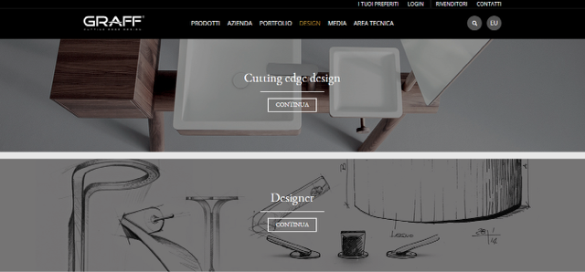

Con sede a Milwaukee, Wisconsin (USA) e filiali in diverse parti dell’Europa, GRAFF è riconosciuta in tutto il mondo per la sua visione unica e per l’originalità dei suoi prodotti che creano nuove tendenze. L’azienda offre numerose serie in stile moderno, tradizionale e di transizione. GRAFF adotta tecnologie produttive all’avanguardia e si avvale di una lunga tradizione manifatturiera acquisita fin dal 1922 nel settore delle istallazioni e della produzione di rubinetteria. L’impegno di GRAFF nel creare prodotti innovativi e di prima qualità è evidente in ciascun articolo. La società impiega oltre 1000 dipendenti qualificati e detiene il controllo di tutta la filiera produttiva, configurandosi, in tal modo, come un produttore dotato di una perfetta integrazione verticale. GRAFF rappresenta una delle aziende gestite dal gruppo Meridian International Group, società certificata ISO 9000. Meridian unisce strategicamente una solida esperienza europea nella produzione di valvole e rubinetteria in conto terzi con oltre trenta anni di esperienza americana nella produzione di parti meccaniche. Nell’importante portafoglio clienti di Meridian figurano numerose multinazionali del settore delle istallazioni e il primo produttore americano di motociclette.
Per informazioni e immagini in alta risoluzione
Ufficio Stampa:
tac comunic@zione milano|genova
tel +39 02 48517618 | 0185 351616
press@taconline.it | www.taconline.it
GRAFF EUROPE
Via Aretina 159, 50136 Florence - ITALY
Tel: +39 055 9332115,
fax: +39 055 9332116
email: info@graff-mixers.com
www.graff-faucets.com

